**Thema 1. Functies van media**

**Communiceren**

Communiceren is het geven en ontvangen van informatie. Communiceren doe je de hele dag. Als je met iemand praat, een e-mail verstuurt of een telefoongesprek voert, communiceer je. Bij communicatie is er altijd een zender. De zender is degene die een bepaalde boodschap wil overbrengen of verspreiden. De zender kan een persoon of een groep zijn. De ontvanger is de persoon of de groep die de boodschap binnen krijgt. Als de communicatie goed verloopt, pakt de ontvanger de boodschap op zoals de zender de boodschap bedoeld heeft.

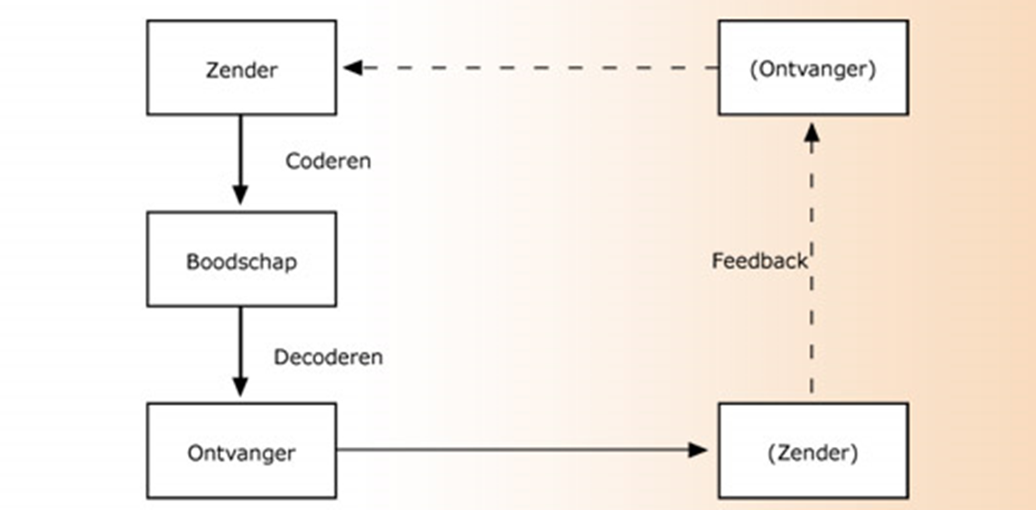

Communicatie kan veel verschillende vormen hebben. De bekendste vorm is verbale communicatie. Verbale communicatie is communicatie via taal. Men uit zich daarbij met woorden. Verbale communicatie kan op directe wijze plaatsvinden in een gesprek, via telefoon, schriftelijk via een brief of e-mail. Ook gebarentaal valt onder verbale communicatie.

Verbale communicatie gaat vrijwel altijd samen met non-verbale communicatie zoals handgebaren en gezichtsuitdrukkingen. De inhoud van onze boodschap vertellen we vaak in woorden. Het relationele gedeelte echter vertellen we vaak via non-verbale communicatie. Als verbale en non-verbale boodschappen elkaar tegenspreken wint de non-verbale. Non-verbale communicatie is communicatie waarbij geen woorden worden gebruikt. De informatie wordt bijvoorbeeld overgedragen door signalen, tekens of lichaamstaal. je duim opsteken of knikken naar iemand zijn voorbeelden van non-verbale communicatie.

Massacommunicatie is communicatie die is gericht op een groot publiek van ontvangers. De zender kent de ontvangers meestal niet en de ontvangers kunnen vaak niet direct reageren op de zender. Massacommunicatie vindt bijna altijd plaats met behulp van technische hulpmiddelen, zoals internet, radio of televisie.

**Functies van massamedia**

In veel gevallen wordt er met behulp van media gecommuniceerd. Media zijn middelen die je gebruikt bij het overbrengen van informatie. Massamedia zijn communicatie middelen waarmee een groot aantal mensen tegelijkertijd kan worden bereikt. Voorbeelden van massamedia zijn radiozenders, televisiezenders , kranten, tijdschriften en internetsites.

Massamedia hebben een aantal gemeenschappelijke kenmerken:

* de informatie die wordt overgebracht is bedoeld voor een groot publiek;

- de informatie is voor veel mensen toegankelijk;

- er is geen persoonlijke relatie tussen de zender en de ontvanger;

- de ontvanger kan vaak niet direct reageren .

**Informatiefunctie**

Massamedia worden gebruikt om informatie te verspreiden. Massamedia houden je op de hoogte van wat er in Nederland en in de rest va n de wereld gebeurt. In dit verband spelen massamedia een belangrijke rol in de samenleving. Bijvoorbeeld als via massamedia bepaalde problemen of misstanden in de samenleving worden getoond.

**Commentaarfunctie**

Massamedia verspreiden informatie, maar voorzien de informatie vaak ook van commentaar. Dit commentaar kan je helpen om je mening te vormen over een onderwerp. Zo worden bij veel actualiteitenprogramma's deskundigen uitgenodigd die commentaar leveren op gebeurtenissen.

**Spreekbuisfunctie**

Massamedia kunnen ook een platform voor allerlei groepen in de samenleving zijn. Deze groepen gebruiken de massamedia om hun mening te verkondigen en deze te verspreiden. Je kunt massamedia gebruiken om aandacht te vragen voor bepaalde zaken en zo een grote groep mensen te bereiken.

**Entertainmentfunctie**

Massamedia zijn er ook om je te amuseren en te zorgen voor ontspanning. Massamedia zijn een bron van entertainment. Voor veel mensen is het bijvoorbeeld ontspannend om televisie te kijken of om te internetten.

**Sociale functie**

Massamedia helpen mensen ook om in contact te komen met elkaar. Via massamedia kun je praten met anderen , vrienden ontmoeten of nieuwe vrienden maken. Ook komen groepen in de samenleving via de massamedia in contact met elkaar.

**Soorten massamedia**

Er bestaan drie verschillende groepen massamedia.   
- gedrukte media;

- audiovisuele media;

- digitale of nieuwe media.

**Gedrukte media**

Kranten en tijdschriften zijn voorbeelden van gedrukte media. Veel mensen lezen elke dag een krant. Kranten verspreiden het nieuws en de achtergronden bij het nieuws. Elke dag verschijnen er landelijke dagbladen en regionale dagbladen.   
Tijdschriften verschijnen minder vaak dan kranten. Tijdschriften richten zich meestal op een specifieke doelgroep. Kranten en tijdschriften hebben tegenwoordig een website of een digitale editie.

**Audiovisuele middelen**

Televisie en radio zijn voorbeelden van audiovisuele media. Radio- en televisieprogramma's worden in Nederland uitgezonden door publieke omroepen en commerciële omroepen. Er zijn landelijke publieke en commerciële omroepen, maar ook lokale en regionale omroepen. Publieke omroepen krijgen geld van de Nederlandse overheid om programma 's te maken. Publieke omroepen mogen geen winst maken.

Commerciële omroepen maken radio- en tv-programma's voor een breed publiek. Ze verdienen geld door reclamezendtijd te verkopen aan adverteerders. Adverteerders betalen veel geld voor reclames die te zien zijn tijdens goed bekeken tv-programma 's. Hoe meer kijkers een programma trekt, hoe duurder de reclamezendtijd in de reclameblokken.

Alle publieke en commerciële omroepen hebben tegenwoordig een website. Veel radio- en tv-programma's kun je op internet beluisteren of terugkijken.

**Digitale of nieuwe media**

De digitale of nieuwe media zijn de nieuwste vorm van massamedia. Het internet is één van de belangrijkste vormen van nieuwe media. Internet is de verzamelnaam van het wereldwijde netwerk van aan elkaar gekoppelde computers. Net als in de traditionele media kun je op het internet nieuws, achtergrondinformatie, beelden en muziek vinden. Maar het internet is veel directer, sneller en interactiever dan de traditionele media.

Binnen de nieuwe media zijn de sociale media heel populair. Via de sociale media kunnen mensen online met elkaar in contact komen. Voorbeelden van sociale media zijn Facebook, Twitter, Instagram en MySpace.

Sociale media hebben een aantal kenmerken. Sociale media zijn interactief. Je bent zowel zender als ontvanger. Dat maakt sociale media anders dan bijvoorbeeld televisie of kranten. Gebruikers van sociale media kunnen zelf nieuws maken en verspreiden.   
Als iets populair wordt onder veel gebruikers van sociale media, wordt dit vanzelf een belangrijk onderwerp. Ook bevorderen sociale media contacten tussen mensen.

|  |  |
| --- | --- |
| **Kennischeck** | |
| Communiceren | Het geven en ontvangen van informatie. |
| Massacommunicatie | Communicatie dat is gericht op een groot publiek van ontvangers. |
| Massamedia | Communicatiemiddelen waarmee een groot aantal mensen tegelijkertijd kan worden bereikt. |
| Media | Middelen die je gebruikt bij het overbrengen van informatie. |
| Non-verbale communicatie | Communicatie waarbij geen woorden worden gebruikt. |
| Ontvanger | De persoon of de groep die een bepaalde boodschap binnenkrijgt. |
| Verbale communicatie | Communicatie waarbij gebruik wordt gemaakt van gesproken of geschreven woorden. |
| Zender | De persoon of de groep die een bepaalde boodschap wil overbrengen of verspreiden. |
| Doelgroep | Een groep mensen die een bepaalde belangstelling met elkaar deelt en waar media zich op richten. |
| Internet | De verzamelnaam van het wereldwijde netwerk van aan elkaar gekoppelde computers. |
| Sociale media | Digitale media waarmee mensen online met elkaar in contact kunnen komen. |